REGULAMIN OLIMPIADY PRZEDSZKOLAKA
O PUCHAR WÓJTA GMINY TCZEW

MIEJSCE:

- HALA WIDOWISKOWO - SPORTOWA SZKOŁY PODSTAWOWEJ
W DĄBRÓWCE (28 MARZEC 2026 GODZINA 9 :00)

ORGANIZATORZY:

- GMINA TCZEW
- SZKOŁA PODSTAWOWA W DĄBRÓWCE
- KONTAKT MICHAŁ DYWELSKI 608504333

CEL:

- PROPAGOWANIE ZDROWEGO STYLU ŻYCIA,
- ROZWIJANIE SPRAWNOŚCI FIZYCZNEJ I ODPORNOŚCI PSYCHICZNEJ DZIECI,
- ROZWIJANIE UMIEJĘTNOŚCI WSPÓŁPRACY I WSPÓŁDZIAŁANIA W ZESPOLE
- POZNAWANIE I PRZESTRZEGANIE ZASAD ZDROWEJ RYWALIZACJI SPORTOWEJ
- ROZWIJANIE ODPORNOŚCI EMOCJONALNEJ W SYTUACJACH PORAŻKI LUB ZWYCIĘSTWA
- WDRAŻANIE I PRZESTRZEGANIE ZASAD FAIR PLAY

WARUNKI UCZESTNICTWA:

- ZESPÓŁ SKŁADA SIĘ Z 10 UCZNIÓW Z JEDNEGO PRZEDSZKOLA W TYM: 5 DZIEWCZĄT I PIĘCIU CHŁOPCÓW ( DZIECI URODZONE W ROKU 2019 I MŁODSI)
- 28 MARCA 2026 ROKU, ZBIÓRKA O GODZINIE 8:30, ROZPOCZĘCIE ZAWODÓW OK 9:00. PRZEWIDYWANE ZAKOŃCZENIE 10:30 – 11:00.

PRZEPISY GRY I PUNKTACJA:

- TURNIEJ PRZEPROWADZONY ZOSTANIE W FORMIE WYŚCIGU RZĘDÓW
(ZESTAW PONIŻEJ)
- KONKURENCJE BĘDĄ PUNKTOWANE WG SYSTEMU:
DLA 5 ZESPOŁÓW – 1M. 5 PKT., II M. 4 PKT., III M. 3 PKT, IV M. 2 PKT., 5M. 1 PKT.,
- PRZY RÓWNEJ ILOŚCI PUNKTÓW O WYŻSZEJ LOKACIE DECYDUJE ILOŚĆ WYŻSZYCH MIEJSC W ZABAWACH
- JEŻELI NADAL NIE MOŻNA USTALIĆ KOLEJNOŚCI KOŃCOWEJ, WÓWCZAS NALEŻY PRZEPROWADZIĆ DOGRYWKĘ MIEDZY ZAINTERESOWANYMI ZESPOŁAMI ( PRZECIĄGANIE LINY )

ZGŁOSZENIA DRUŻYN PROSIMY DOKONAĆ DO DNIA
20 MARCA 2026 W SEKRETARIACIE SZKOŁY PODSTAWOWEJ W DĄBRÓWCE
TEL: 662275734
sekretariat@spdabrowka.zeas.edu.pl

ZESTAW GIER I ZABAW

- BIEG SZTAFETOWY
Pierwszy z rzędu, z pałeczką sztafetową w ręku, biegnie do półmetka, okrąża stojak
i wraca na linię startu przekazując pałeczkę kolejnemu uczestnikowi.
Wygrywa zespół, który szybciej wykona zadanie.
Sprzęt: pałeczka sztafetowa, stojak (ustawiony na półmetku).

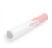
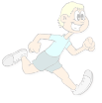



- WYŚCIG PAJĄKÓW PRZODEM
Pierwszy z rzędu wykonuje podpór tyłem i porusza się przodem do płotka z woreczkiem na brzuchu (ustawienie płotka w połowie drogi do półmetka).
Przechodzi pod płotkiem zostawia woreczek, wstaje i biegiem okrąża półmetek.
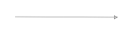
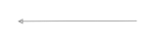
W drodze powrotnej przechodzi pod płotkiem, zabiera woreczek i trzymając woreczek w ręku dobiega do linii zmiany i przekazuje go następnemu zawodnikowi.
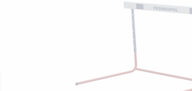

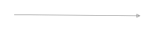
Wygrywa zespół, który szybciej wykona zadanie.
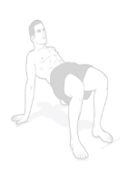
UWAGA – jeżeli w trakcie wykonywania pajączków woreczek spadnie z brzucha, należy przerwać ćwiczenie, poprawić ułożenie woreczka i dalej kontynuować zadanie.
Sprzęt: woreczek, płotek, stojak.

SADZENIE ZIEMNIAKÓW

Zawodnicy biegnąc do półmetka, sadzą ziemniaki (woreczki) do rozłożonych na trasie trzech pudeł ( plastikowe pojemniki), okrążają tyczkę, wracając zbierają ziemniaki (woreczki)
i przekazują je na linii zmian następnemu zawodnikowi.
UWAGA- Woreczek powinien mieć kontakt z pierścieniem.
Jeżeli nie ma kontaktu z pierścieniem należy wrócić i poprawić sadzenie ziemniaka. Wygrywa zespół, który szybciej wykona zadanie.
Sprzęt: 3 woreczki, 3 pierścienie, stojak.


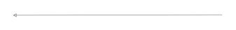
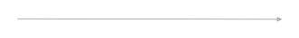

.SLALOM Z PIŁKĄ ( DO KOSZYKÓWKI )

Pierwszy zawodnik rozpoczyna bieg tocząc piłkę pomiędzy pachołkami do półmetka. Okrążając półmetek wraca na linię zmian slalomem trzymając piłkę w ręku.
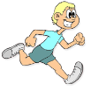
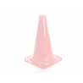
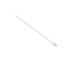
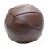
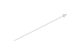

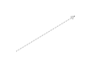
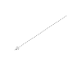
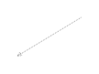
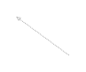
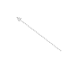
Piłkę na linii zmian przekazuje następnemu zawodnikowi. Wygrywa zespół, który poprawnie i najszybciej wykona zadanie. Sprzęt: piłka lekarska (1kg), 3 pachołki, stojak.

. SZTAFETA PARAMI

Pierwsza para dziewczynka i chłopiec trzymając wspólnie szarfę biegną do półmetka.
Po jego obiegnięciu wracają na linię zmian wciąż trzymając szarfę. Szarfę na linii zmian przekazuje następnej parze, która wykonuje zadanie w ten sam sposób.


Wygrywa zespół, który szybciej wykona zadanie. Sprzęt: szarfa, stojak.

6. BIEG W WORKACH

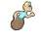
Pierwszy zawodnik rozpoczyna bieg w worku, dobiega do półmetka ( stojak ), wychodzi z worka i biegnie na linię startu przekazując worek kolejnemu uczestnikowi. Wygrywa zespół który zadanie wykona jak najszybciej. Sprzęt: worki do skakania,stojak

7. BIEG Z RINGIEM NA GŁOWIE

Pierwszy zawodnik rozpoczyna bieg z ringiem położonym na głowie,
dobiega do półmetka ( stojak ), ściąga ringo z głowy i jak najszybciej wraca
na linię startu przekazując woreczek kolejnemu zawodnikowi.
Uwaga: Nie można trzymać ringa ułożonego na głowie – rękoma.

8. SLALOM Z PIŁKĄ DO UNIHOKEJA

Biegnąc slalomem między pachołkami zawodnik prowadzi piłkę kijem do unihokeja, obiega stojak i wraca slalomem trzymając piłkę i kij w ręku. Piłkę i kij oddaje na linii zmian następnemu zawodnikowi. Wygrywa zespół, który szybciej wykona zadanie.
Sprzęt: kij i piłka do unihokeja, 3 pachołki , stojak.

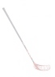

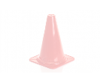
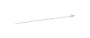
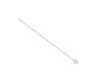
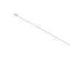
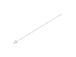
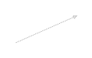
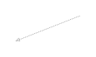
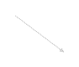
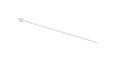

9. Ślizg

Pierwszy zawodnik rozpoczyna bieg kierunku materaca, dobiegając wykonuje ślizg i wraca na linię startu. W tym momencie startuje następny uczestnik. Konkurencja kończy się gdy materac dotknie stojak.
Sprzęt: materac, stojak

10. Konkurencja dla opiekunów, dyrekcji oraz rodziców …………………..

